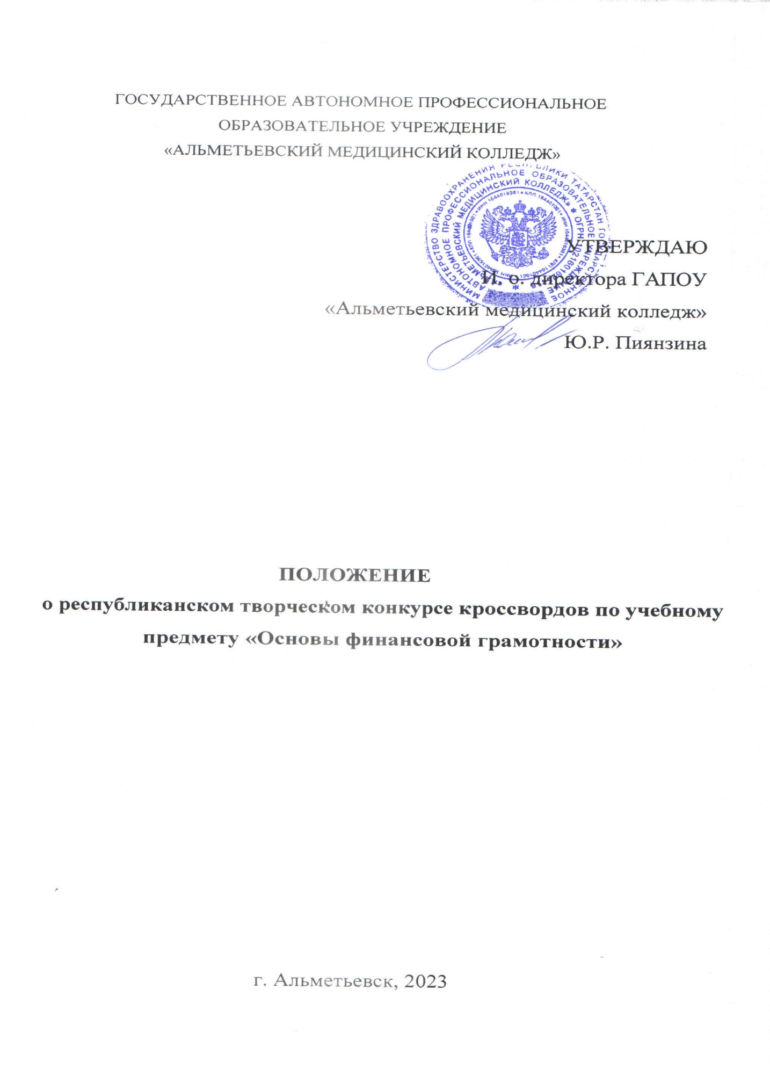
1. Общие положения
  - Настоящее положение определяет цели, задачи и порядок проведения республиканского творческого конкурса кроссвордов по учебному предмету «Основы финансовой грамотности».
  - Организатором республиканского творческого конкурса кроссвордов по учебному предмету «Основы финансовой грамотности» является ГАПОУ «Альметьевский медицинский колледж».
  - Информация о сроках, условиях проведения, а также результатах конкурса размещается на сайте ГАПОУ «Альметьевский медицинский колледж» https://edu.tatar.ru/almet/page822423.htm в разделе «Конкурсы/ Мероприятия/ Олимпиады», а также на сайте https://almetmed.ru/ в разделе «Конкурсы».

2. Цель и задачи конкурса
  - Целью конкурса является выявление наиболее одаренных и талантливых студентов, совершенствование их общих и профессиональных компетенций, реализация творческого потенциала обучающихся.
  - Задачи Конкурса:
- создать условия для интеллектуального развития и саморазвития обучающихся;
- формировать творческую активность студентов;
- углубление знаний, полученных в процессе обучения.

3. Участники конкурса
3.1. К участию в конкурсе приглашаются студенты 1-2 курсов средних образовательных организаций РТ.
3.2. Участия в конкурсе индивидуальное, добровольное, бесплатное.
3.3. Количество участников от каждой образовательной организации не ограничено. Конкурсная работа выполняется индивидуально, под руководством 1 руководителя. К участию в конкурсе принимаются только авторские разработки.

4. Порядок и сроки проведения конкурса
4.1. Организатором конкурса является ГАПОУ «Альметьевский медицинский колледж». Организатор осуществляет разработку документации, регистрацию участников, экспертизу работ, подведение итогов, рассылку наградных материалов.
4.2. Форма участия в Конкурсе-заочная.
4.3. Непосредственное руководство проведением конкурса осуществляет оргкомитет, формируемый ГАПОУ «Альметьевский медицинский колледж»
4.4. Для участия в конкурсе необходимо до 23 апреля 2023 г. (включительно) прислать на электронный адрес оргкомитета konkurs-amk2023@mail.ru
- Заявку на участие;
- Конкурсную работу.
Заявка на участие оформляется в текстовом редакторе MS Word, и прилагается вместе с конкурсным материалом, в теме письма указывается Ф.И.О. участника и наименование образовательной.
Отправляя завку и конкурсную работу, участник соглашается с условиями настоящего пложения о конкурсе. В случае, если участие принимают несколько конкурсантов, заявка оформляется на каждого.
4.5 Конкурс проводится в заочной форме 24 апреля 2023г. Результаты Конкурса объявляются в течение 15-и рабочих дней на сайте колледжа https://edu.tatar.ru/almet/page822423.htm в разделе «Конкурсы/ Мероприятия/ Олимпиады», а также на сайте https://almetmed.ru/ в разделе «Конкурсы».

5. Основные требования к конкурсным работам
5.1 Составить и представить кроссворд на тему: «Мошенничество в сфере финансов»;
5.2 Работы можно создавать средствами ПК. Оформляется электронный документ: кроссворд + ответы на отдельном листе формат А4, в текстовом редакторе MS Word;
5.3 Работы можно выполнить в виде рисунков - используя любые живописные или графические материалы в любой технике на твердых листах для рисования, фортам А3;
5.4 В случае выполнения работы в другой технике (рисунок), необходимо прикрепить фотографии работ и ответы на отдельном листе формат А4, в текстовом редакторе MS Word;
5.5 Объем кроссворда не менее 20 слов;
5.6 Кроссворд может иметь как горизонтальное, так и вертикальное изображение.
5.7 Поправки принимаются только до завершения приема заявок на конкурс.

6. Критерии оценки конкурсных работ
№ | Критерии | Количество баллов
1 | Соответствие требованиям, предъявляемым к оформлению, структуре и содержанию | от 1 до 3
2 | Сложность вопросов | от 1 до 3
3 | Полное раскрытие темы и соответствие содержания заявленной теме | от 1 до 3
4 | Творческий подход автора | от 1 до 3
5 | Использование нестандартных подходов и приемов | от 1 до 3
 | Итого максимальная сумма баллов | 15

7. Подведение итогов конкурса и награждение победителей
7.1. По итогам конкурса экспертная комиссия определяет победителя (1место), призеров конкурса (2 и 3 место), остальные награждаются сертификатами участника конкурса.
7.2. Все дипломы и сертификаты высылаются в электронном виде по электронной почте, указанной в заявке, не позднее 15.05.2023г.
7.3. Организационный комитет не предоставляет комментарии и объяснения по результатам и итогам конкурса. Апелляции не принимаются.

8. Организационный комитет:
- Туманова Ивилина Ильдаровна - преподаватель ГАПОУ «Альметьевский медицинский колледж», телефон для контакта 89047156735
- Мохова Ольга Михайловна – преподаватель ГАПОУ «Альметьевский медицинский колледж», телефон для контакта 8-987-231-36-37

9. Экспертная комиссия (жюри):
- Париенко Гульфира Шамиловна заведующая методическим и информационно - аналитическим отделом ГАПОУ «Альметьевский медицинский колледж
- Сабитова Лилия Минахтамовна – председатель ЦМК ОГСЭ и ЕН ГАПОУ «Альметьевский медицинский колледж»
- Мохова Ольга Михайловна – преподаватель информатики ГАПОУ «Альметьевский медицинский колледж»
- Туманова Ивилина Ильдаровна – преподаватель математики ГАПОУ «Альметьевский медицинский колледж»
- Тимаева Алина Айратовна – методист ГАПОУ «Альметьевский медицинский колледж»

Приложение 1
ЗАЯВКА

на участие в республиканском творческом конкурсе кроссвордов по учебному предмету «Основы финансовой грамотности»
на тему: «Мошенничество в сфере финансов»

Образовательное учреждение
Полное наименование образовательного учреждения (по Уставу)
Сокращенное наименование образовательного учреждения
Электронный адрес ОУ
Телефон (с кодом города)
Ф.И.О. руководителя ОУ
Сведения об участнике
Ф.И.О. участника полностью
Ф.И.О. и должность руководителя полностью
Курс, специальность
Контактный телефон
e-mail участника

Направляя заявку на участие в Олимпиаде, даю согласие на обработку персональных данных (в соответствии с Федеральным законом «О персональных данных от 27.07.2006 № 152 – ФЗ)

Внимание! Заявки принимаются в формате MS Word.

